鼎阳科技亮相电子设计创新大会，展出行业尖端射频产品
来源： 宝安日报
宝安日报讯（记者 高山 文/图）近日，EDICON跨越中国电子设计创新大会上海站在上海博雅酒店举办。EDICON作为微波/射频行业的大型盛会，为设计工程师和系统集成商提供了了解当前通信、计算、RFID、工业无线监控、导航、航空航天及相关市场最新RF/微波和高速数字产品和技术的机会。宝企鼎阳科技受邀参与此次盛会，展出行业尖端的射频产品，与广大射频工程师分享公司最新技术成果。
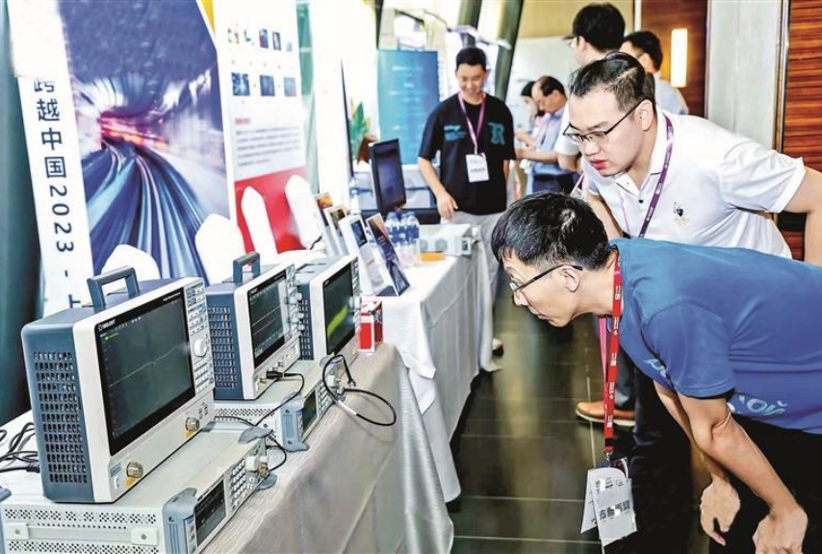
（鼎阳科技展位）
本次会议，鼎阳科技展出了多款射频微波新品，包括四端口矢量网络分析仪SNA6000A系列、毫米波射频/微波发生器SSG6000A系列和手持式频谱仪SHA850A系列，吸引了不少现场观众驻足咨询。
本次大会，鼎阳科技应用工程师谢知言为现场观众带来了《矢量网络分析仪SNA6000A跳线的原理及应用》主题演讲，他结合矢量网络分析仪结构和原理，详细阐述了跳线在不同测试场景中的功能和使用方法，包括动态范围的扩展、如何配合上下变频器完成频率扩展等。
“本次大会，不仅给了鼎阳科技与广大射频工程师面对面进行技术交流的良好机会，更为鼎阳科技提供了向外展示企业实力的优秀平台。”企业有关负责人表示，如今，国产测试测量仪器已经走上了发展的快车道，与世界尖端差距越来越小，国产仪器厂商也越来越受到认可。鼎阳科技作为国产测试测量仪器头部厂商的一员，很荣幸自身的研发投入能为中国工业化进程添砖加瓦。在未来，鼎阳科技将继续以创新为核心驱动力，推动中国射频测试测量仪器发展。

